新 书 推 荐
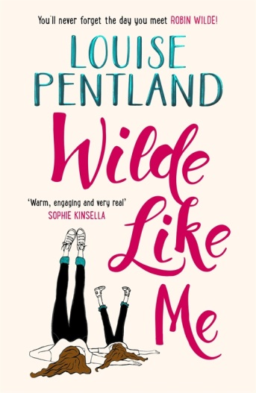
中文书名：《我这样的王尔德》
英文书名：WILDE LIKE ME
作 者：Louise Pentland
出 版 社：Bonnier
代理公司：ANA/Nina Yang
页 数：385页
出版时间：2017年6月
代理地区：中国大陆、台湾
审读资料：电子稿
类 型：女性小说
版权已授：德国、意大利。

内容简介：

罗宾·王尔德（Robin Wilde）是个了不起的单身妈妈。她工作出色；聪明，活泼，接受生活赋予她的一切。她的挚友拉塞（Lacey）和疯狂的凯丝（Kath）姨母深爱着她和五岁的莱娜·布卢（Lyla Blue）。在外人看来，一切都很完美。

然而，在她精心维系的面具背后隐藏着……阴郁。和寂寞。四年（零两个月24天！）的单身妈妈生活，是时候改变了。她的，生活！

当她遇见特别的西奥（Theo）时，她以为自己的梦想终于实现了。暂时看来，她想的没错。但是，西奥或许没有他表面看上去那么特别。而且，他有时候是不是也有点动摇？

当他再一次让罗宾失望，她抓住了一个难得的机会：飞到纽约工作，她发现那里或许能从根本上改变她和莱娜的生活。

她会抓住这个来之不易的机会吗？她将面对什么样的状况？

周围女性的勇气、创造力和帮助对她大有助益。罗宾即将踏上冒险的旅程……

这部精彩的浪漫喜剧与众不同。它聚焦了单亲母亲和女儿之间的关系，主人公摆脱了渴望爱、等待爱的形象，令人耳目一新；开拓了女性小说的新方向，我们相信它会受到该类型小说读者们的欢迎。我们从路易斯身上看到了詹姆斯·柯登（James Corden）和阿黛尔（Adele）的影子——诙谐，脚踏实地，以最动人的方式搞笑、自嘲。

作者简介：


路易斯·彭特兰（Louise Pentland）：生活方式和美妆博客博主，视频博主，作家和时尚设计师。她经营的两个YouTube频道已经累计了370多万的关注者，处女作《闪光的生活》（Life with a Sprinkle of Glitter）荣登《星期日泰晤士报》（Sunday Times）的畅销书排行榜。2017年第一部小说《我这样的王尔德》（Wilde Like Me）的出版标志着路易斯开始涉足小说领域。她是性别平等和女性平权运动的拥护者，2016年，路易斯被任命为联合国性别平等变化大使。

媒体评价：

“像那个女人一样可爱又坦诚。”
----NYC Talon

“自创立以来，路易斯一直是YouTube/视频博客领域的女王，《我这样的王尔德》（Wilde Like Me）是她的第一部小说。我向你保证《我这样的王尔德》是一部滑稽、感人的出色作品。我强烈推荐路易斯的书和YouTube频道。”
----《星期日泰晤士报时尚特刊》（Sunday Times Style）

“这本书是赢家。”
----《OK！精彩》（OK Magazine）

“如果你想捧腹大笑，那么去见一见罗宾·王尔德吧。”
----《太阳报》（The Sun）副刊Fabulous 杂志

“最热门的沙滩读物之一……”
----MTV.com

谢谢您的阅读！
请将回馈信息发至：
杨娜（Nina Yang)
安德鲁·纳伯格联合国际有限公司北京代表处
北京市海淀区中关村大街甲59号中国人民大学文化大厦1705室，100872
电 话：010-82504506
传 真：010-82504200
Email: Nina@nurnberg.com.cn
网 址: http://www.nurnberg.com.cn
新浪微博：http://weibo.com/nurnberg
豆瓣小站：http://site.douban.com/110577/
微信订阅号：安德鲁书讯


